INDICAÇÃO Nº 01769/2013

Sugere ao Poder Executivo Municipal proceder à pavimentação de área pública, localizada entre as Ruas Cristal, Limeira, e Jaspe, próximo à Capela São Pedro, no bairro São Fernando.

**INDICA** ao Senhor Prefeito Municipal, na forma regimental, determinar ao setor competente que tome providências no sentido de proceder à pavimentação de área pública, localizada entre as Ruas Cristal, Limeira, e Jaspe, próximo à Capela São Pedro, no bairro São Fernando.

**Justificativa:**

Com a pavimentação desta área, ela poderá ser utilizada para a realização de festas comunitárias e, também, para estacionamento de veículos em horários de missas.

Plenário “Dr. Tancredo Neves”, em 20 de março de 2013.

**ADEMIR DA SILVA**

-Vereador-

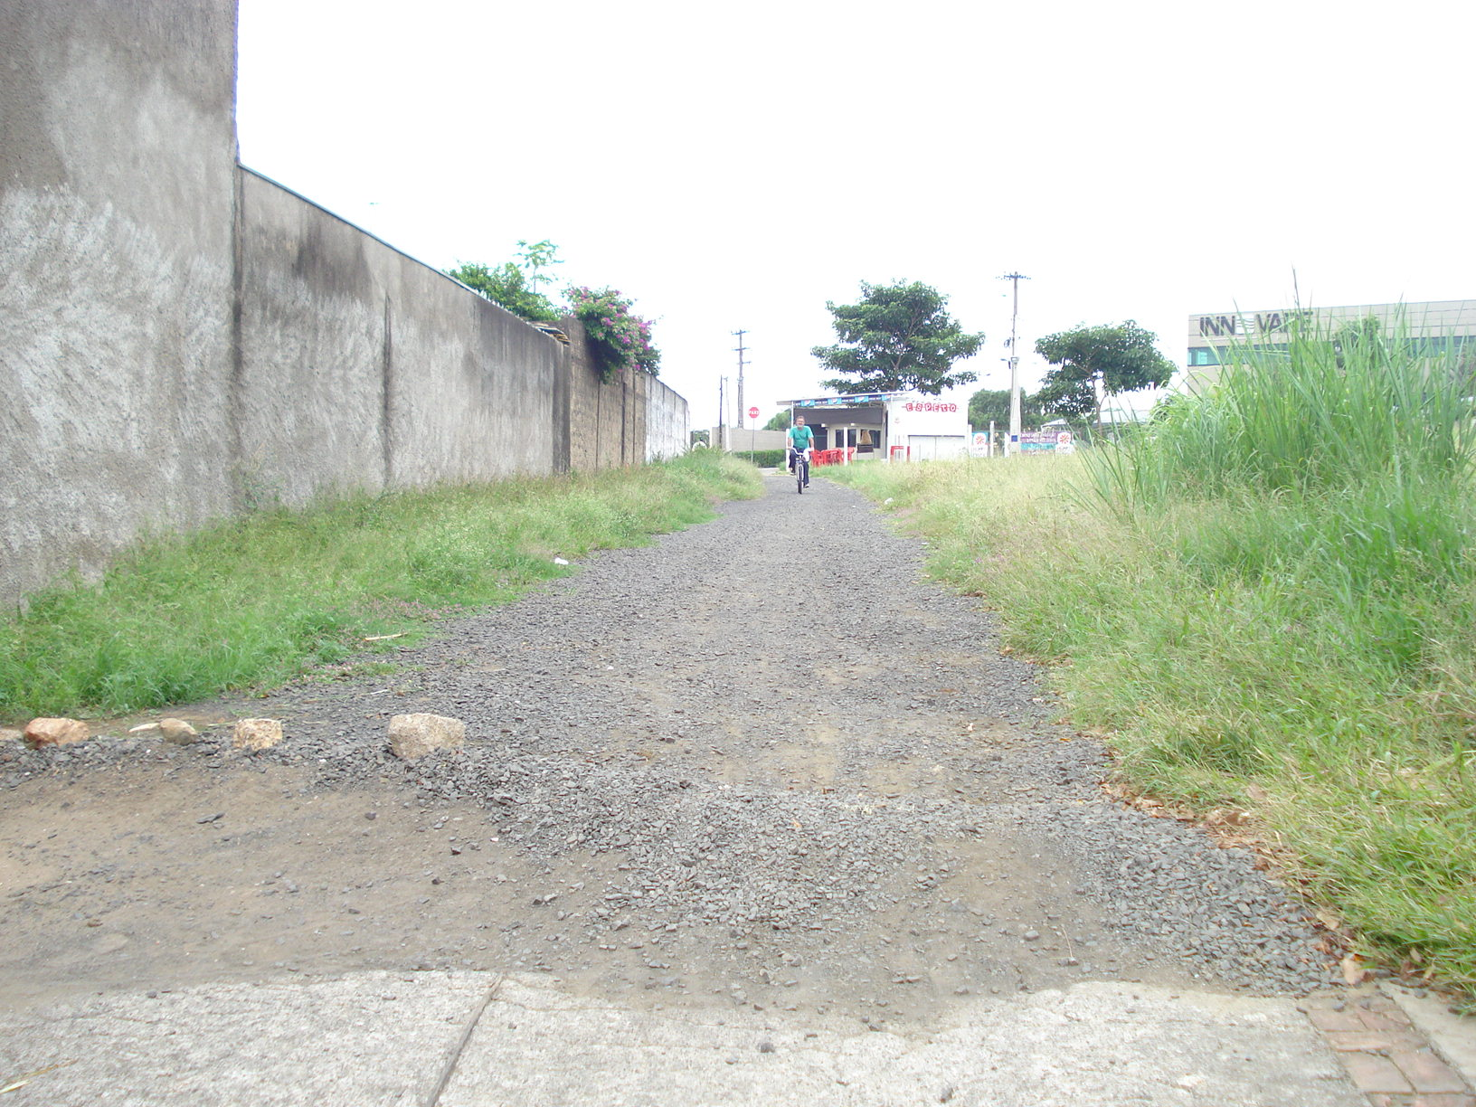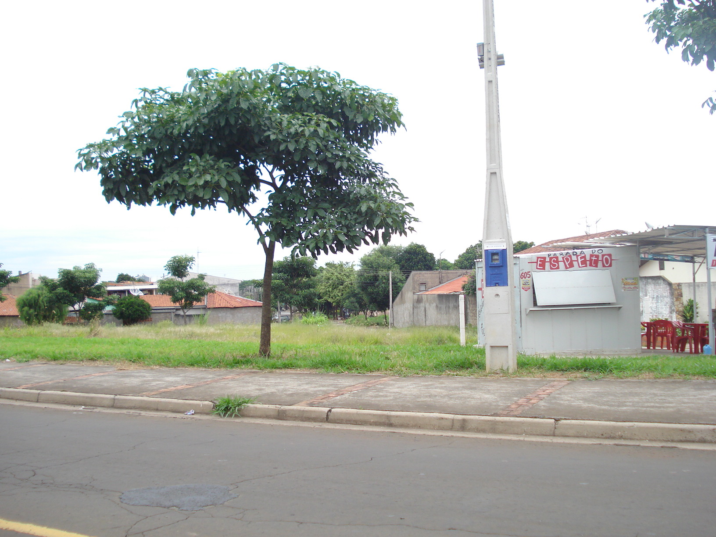

Área Pública a ser pavimentada.

**ADEMIR DA SILVA**

-Vereador-